java.io.InputStream

java.io.FileInputStream

파일을 열을 때 파일이 존재하지

오류가 발생할만한 곳에 조건문을 만들어 오류 발생했을 때 오류를 오류를 처리하는 메소드로 넘기고 오류를 처리하는 메소드에서 메시지를 프린트 하던지 하는 처리를 해준다.

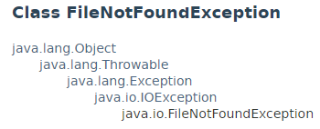

next()는 한 줄에서 스페이스가 나오기 전까지의 문자열을 읽어들이는 거고

nextLine()은 엔터키를 치기 전 까지의 한 문장 전체를 읽어들인다.

sysout print에서 \s space키 \r\n enter키 출력하는 방법

Exception으로 예외 처리를 하면 모든 예외가 걸러져서 상세 에러 상황을 알 수 없다.

그래서 발생할 수 있는 에러상황을 catch블록으로 명시한 후 Exception은 맨 나중에 명시한다.

throws exception해서 넘기면 모든 에러를 넘기기 때문에 throws로 넘길 때 상황에 맞는 예외 상황만 넘긴다.

영화를 선택해서 예약하는 것 => 영화, 고객, 결제데이터

펜션을 골라서 선택하는 것 => 펜션고객, 예약 데이터

Deprecated 웬만하면 쓰지 마라

java.util.Date

java.util.Random

toString은 객체들의 정보가 맞게 입력됬는지 찍어보기 위해 사용하고 반드시 오버라이딩 하여 사용해야 한다.

Stringbuffer 뒤에 문자 추가

insert 뒤에다가 문자 삽입